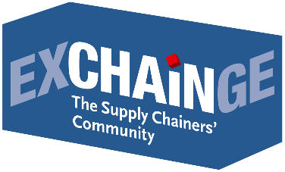

**Presseinformation**

**Supply-Chain-Gipfel EXCHAiNGE 2019:**

**Act now! Trägheit überwinden,**

**Kollaboration leben, Anreize schaffen**

Frankfurt am Main, 29.11.2019 – Es ist fünf vor zwölf! Der Faktor Dringlichkeit zog sich wie ein roter Faden durch alle Vorträge der EXCHAiNGE 2019. Rund 250 führende Supply-Chain-Experten und Operations-Verantwortliche diskutierten am 26. und 27. November 2019 unter dem Motto „New Work & Digital Business“ auf dem 7. Internationalen Supply-Chain-Gipfel EXCHAiNGE über Management 4.0-Themen. Das Top-Event (veranstaltet durch die EUROEXPO Messe- und Kongress-GmbH, München) war wie schon im Jahr zuvor mit seinen sieben Sessions und zwei Live-Pitches für die Supply Chain Awards und der EXCHAiNGE Award Night am zweiten Abend ein besonderes Highlight auf der Hypermotion in Frankfurt (26.-28.11.2019).

Kernfragen der EXCHAiNGE 2019: Wie gelingt es, die erfolgskritischen Faktoren „neue Technologien“, „Führung“, „Kultur“ und „Nachhaltigkeit“ parallel zu steuern und dabei profitabel zu bleiben? Tenor: Wer auch morgen noch auf den Märkten mitmischen will, muss Trägheit überwinden. Denn auch zögerliches Handeln gefährdet die Wettbewerbsfähigkeit. Dr. Katrin Dziekan (Fachgebietsleiterin Umwelt und Verkehr im Umweltbundesamt) brachte es auf den Punkt: „Act now! Wir können es uns nicht leisten, beim Erreichen von Klimazielen noch mehr Zeit zu verlieren!“ Supply-Chain-Verantwortliche seien hierbei besonders gefragt.

Wesentliche Forderungen der 40 EXCHAiNGE-Mitwirkenden auf dem Podium: Verkehrs­räume und urbane Systeme sind neu zu bewerten. Städte und Gemeinden müssen ihre Rollen endlich ausgestalten, um Unternehmen belastbare Handlungsrahmen zu schaffen. In punkto Nachhaltigkeit muss der Wettbewerb unter Lieferanten angefacht werden. Dafür sind beispielsweise vergleichbare quantifizierbare Parameter für den CO2-Fußabdruck nötig. Es gilt, Anreizsysteme zu schaffen. Engagement und Invest sind entsprechend zu belohnen und dürfen am Ende nicht am Preisvergleich mit herkömmlich agierenden Wettbewerbern scheitern. Unternehmen sind gefordert, separate Budgets für Digitalisierungsprojekte zu schaffen. Projekte brauchen vernünftige Zeithorizonte. Kollaboration mit Start-ups erfordert neue Denke und Struktur. Veränderungen gilt es Mitarbeitern zielgruppengerecht zu übersetzen. Einigkeit herrschte auch bei der Bewertung neuer Tools: Digitalisierung ist nicht vorrangig ein Technologie-Thema. Knackpunkt sind Transformationsprozesse – und diese erfordern finanziellen Spielraum und einen langen Atem. „Neue Geschäftsmodelle, beispielsweise zu Mobilität und letzte Meile, funktionieren nur dann reibungslos, wenn wir gemeinsam ein einheitliches Verständnis entwickeln“, machte Dr. Petra Seebauer (Geschäftsführerin EUROEXPO Messe- und Kongress-GmbH und Herausgeberin LOGISTIK HEUTE) deutlich. „Die Herausforderungen der Zukunft können wir nur durch ein eng verzahntes Zusammenwirken meistern. Wir müssen gemeinsam an einer robusten und hybrid-vernetzten Supply Chain als System arbeiten und zugleich dürfen wir keine Chance verpassen, die richtigen Menschen um sich zu versammeln, die diesen innovativen Weg mit ihnen gestalten und gehen.“

**Stefan Hentschel** (Industry Leader Technology & B2B bei Google Germany GmbH) zeigte auf: „Kleine Änderungen des Produkts reichen nicht mehr aus. Es werden nur Unternehmen überleben, die einen klaren Kundenfokus haben.“ Die deutsche Automobilbranche hätte den richtigen Zeitpunkt für Transformation und neue Geschätsmodelle hingegen bereits verpasst. Entlassungen seien keine Lösung. Hentschel verwies auch auf den Faktor Kultur: „Produkte, Prozesse und Wissen sind kopierbar. Eine auf das Unternehmen angepasste Kultur allerdings nicht.“ Entscheidend sei dabei nicht der Mix von Teams, sondern das Erleben von psychologischer Sicherheit im Hinblick auf Arbeitsplatz, Handlungspielräume und Vertrauen. Dazu zähle, auch Fehler bewusst zuzulassen.

**Thomas Holzner** (Digital Program Manager & Founder of the DigiNetwork, Siemens AG) hat bei Siemens das DigiNetwork mit internen und externen Beteiligten gegründet. Im DigiNetwork sind für Ideen keine Business Cases im klassischen Sinne zu defnieren. Gefragt ist jeweils ein einfacher Value Case, den jeder versteht – „auch das Middle Management“, so Holzner. Entscheidend sei, dass Ideen umgehend bewertet und umgesetzt würden. Er räumte zugleich ein: „Wir haben es noch nicht geschafft, alle Mitarbeiter mitzunehmen. Daran arbeiten wir.“ Der SCM-Experte riet in Frankfurt: „Holen Sie für Ihr Projekt jemanden ins Boot, der für Digitalsierungs- und Kollaborationsthemen ehrlich brennt. Beginnen Sie mit lokal begrenzten Maßnahmen und suchen Sie sich Ihre Kooperationspartner sorgfältig aus.“

„Kollaborationen müssen nicht bis zum Sankt-Nimmerleins-Tag dauern“, meinte **Johannes Berg** (Geschäftsführer der Digital Hub Logistics GmbH). Aber wer nichts probiere, habe schon verloren. **Roman Siegfanz** (Global Sales & Operations Leader Inspection Technologies bei Baker Hughes, a GE company) hat erlebt, dass ein größeres Digitalisierungsprojekt schon mal zwei bis fünf Jahre dauern kann. „Aber betreiben Sie nichts bis zum Exzess. Suchen Sie sich einen Piloten und rollen Sie den bei Erfolg aus.“ Gefahr für den Zeitplan oder gar für die Fortführung eines Projekts drohen laut Siegfanz indes nicht nur durch quälend lange Bewilligungsverfahren, sondern auch durch Fluktuation von Entscheidungsträgern.

Co-Gründer und CEO **Ersan Günes** (Intranav | Quantitec GmbH) verwies auf den finanziellen Aspekt. „Ohne Moos nichts los. Wer Innovationen will, braucht das nötige Kleingeld.“ Etablierte Unternehmen müssten sich bewusst sein, dass die Zusammenarbeit mit einem Start-up nicht zum Erfolg führen kann, wenn kein vollumfängliches Budget zur Verfügung stehe. Günes empfahl abgesegnete Budgets für ein Pilotprojekt, die Implementierung von Innovationsmanagern, klar strukturierte Innovationsprozesse und eine zeiteffiziente Arbeitsweise.

Prof. Dr. Michael Henke (Institutsleiter am Fraunhofer-Institut für Materialfluss und Logistik) spannte den übergreifenden Bogen über eine „Silicon Economy“. „Um echte Innovationen und damit Fortschritt zu generieren, müssen Blockchain, Cloud, IoT, Mobile Apps, Plattformen und Logistics zusammen gedacht werden.“ Sein dringender Rat: „Fragen Sie nicht länger nach dem warum, sondern fangen Sie endlich an. Technologien wie die Blockchain und Modelle wie ein digitaler Zwilling sind in ein paar Jahren selbstverständlich. Nur wer jetzt – zunächst auch klein – einsteigt, hat die Chance, später groß dabei zu sein.“

Die Rolle der Führungskräfte vor dem Hintergrund von Digitalisierung und Transformation ist fester Bestandteil der jährlichen EXCHAiNGE. „Wandel ist nur von innen gestaltbar. Dafür braucht es neutrale Impulsgeber von außen“, bekräftigte Wirtschaftspsychologin und Impulsgeberin Bettina Bohlmann (Managing Partner, 3p procurement branding GmbH). „Es gibt keine Musterkultur. Jedes Unternehmen hat seinen eigenen Weg zu finden. Die Basis ist aber immer gleich: Wissen muss mit allen geteilt werden.“ Dass dazu erst Vertrauen geschaffen werden muss, bestätigte auch Kerstin Gliniorz (Director Supply Chain Strategy EMEAI bei der ADM Europe GmbH & Co. KG). Ihr Rat: „Teams brauchen die Erfahrungen, die aus unterschiedlichen Altersstrukturen resultieren. Wichtig ist ein Freiraum zum Querdenken. Gehen Sie raus, übersetzen und begründen Sie Maßnahmen und Ziele. Reden Sie Klartext, aber stehen Sie zu eigenen Wissenslücken und bleiben Sie jederzeit authentisch.“

**Bernd Schmid** (Programme Manager Sustainable Change bei der Airbus Defence and Space GmbH) begreift seine Rolle als „Influencer“. Er weiß genau: „Veränderung beginnt freilich immer bei einem selbst.“ Das unterstrich auch Impulsgeber **Klaus Krumme** (Wissenschaftlicher Geschäftsführer beim Joint Centre Urban Systems der Universität Duisburg-Essen) in seinem Schlusswort: „Wir sind schnell dabei, Aufträge und Forderungen zu delegieren, auch an die Politik. Aber wenn dann bestimmte Sektoren direkt betroffen sind, wird es schwierig.“ Die EXCHAiNGE zeige alljährlich die Veranwortung der Supply Chainer für die enge Verknüpfung ökonomischer, ökologischer und kulturbezogener Aspekte auf. Wer hier teilnehme, gehe mit vielen Ideen und Netzwerkkontakten nach Hause. „Das interaktive Austauschformat und der diesjährige stärkere Fokus auf das Thema Nachhaltigkeit bedeuten Alleinstellungsmerkmale innerhalb der Supply Chain Community – und darauf sind wir stolz“, betonte Moderator Klaus Krumme.

**Supply Chain Awards** **2019 für Continental und Parcellab**

Im Mittelpunkt der EXCHAiNGE-Award Night am 27. November stand die Preisverleihung für herausragende und innovative Supply-Chain-Konzepte. Der **Supply Chain Management Award** wurde bereits zum 14. Mal vergeben, der **Smart Solution Award** zum zweiten Mal. Der weltweit operierende Automobilzulieferer Continental freute sich über den Gewinn des **Supply Chain Management Award 2019**. Preisträger des **Smart Solution Awards 2019** ist parcelLab.

„Neben den Siegern haben auch die anderen Finalisten Bosch, Lufthansa Technik Logistik Services, Magazino, Metrilus, Nokia und Shipcloud in den Pitches herausragende innovative Lösungen gezeigt“, sagte **Harald Geimer**, Partner bei PwC Management Consulting. „Wer hier im Finale aufgetreten ist, hat bereits einen großen Erfolg und Imagegewinn erzielt“, betonte **Dr.** **Petra Seebauer** bei der Ehrung. Beide übergaben die Awards als Vertreter der hochkarätigen Jury zusammen mit den Laudatoren **Kerstin Gliniorz** (Jurymitglied, Director Supply Chain Strategy EMEAI bei der ADM Europe GmbH & Co. KG) und **Maximilian Schäfer** (Managing Director der digitalen Spedition InstaFreight GmbH). In die Jurywertung floss traditionsgemäß auch das Live-Voting der EXCHAiNGE-Konferenzteilnehmer ein.Die Keynote auf der Award Night hielt **Stefan Hentschel** (Industry Leader Technology & B2B bei Google Germany GmbH).

**Termin – SAVE THE DATE  
EXCHAiNGE – The Supply Chainers Community 2020**

mit Sessions, interaktiven Supply-Chain-Themenrunden, Award-Finale und Award Night

**10. und 11. November 2020 auf der Hypermotion in Frankfurt am Main**

**Weitere Infos:** [www.exchainge.de](http://www.exchainge.de)

**Bildmaterial finden Sie** [**hier**](https://www.exchainge.de/exchainge/programm/rueckblick-2018/index.php)**.**

*Für zusätzliche Informationen kontaktieren Sie bitte:*

*Hendrikje Rother*

*Marketing / Presse*

*EUROEXPO Messe- und Kongress-GmbH*

*Tel. +49 89 323 91-240*

*hendrikje.rother@euroexpo.de*

*www.exchainge.de*

(Zeichenzahl mit Leerzeichen: 10.338)

*Der Abdruck der EUROEXPO-Pressemitteilung ist honorarfrei, Text- und Bildmaterial stehen auf der EXCHAiNGE-Presseseite unter* [*www.exchainge.de*](http://www.exchainge.de)

*Belegexemplar erbeten an EUROEXPO Messe- und Kongress-GmbH, Presse- und Öffentlichkeitsarbeit, Joseph-Dollinger-Bogen 7, 80807 München, oder per E-Mail an* [*hendrikje.rother@euroexpo.de*](mailto:hendrikje.rother@euroexpo.de)

**Supply Chain Awards 2019**

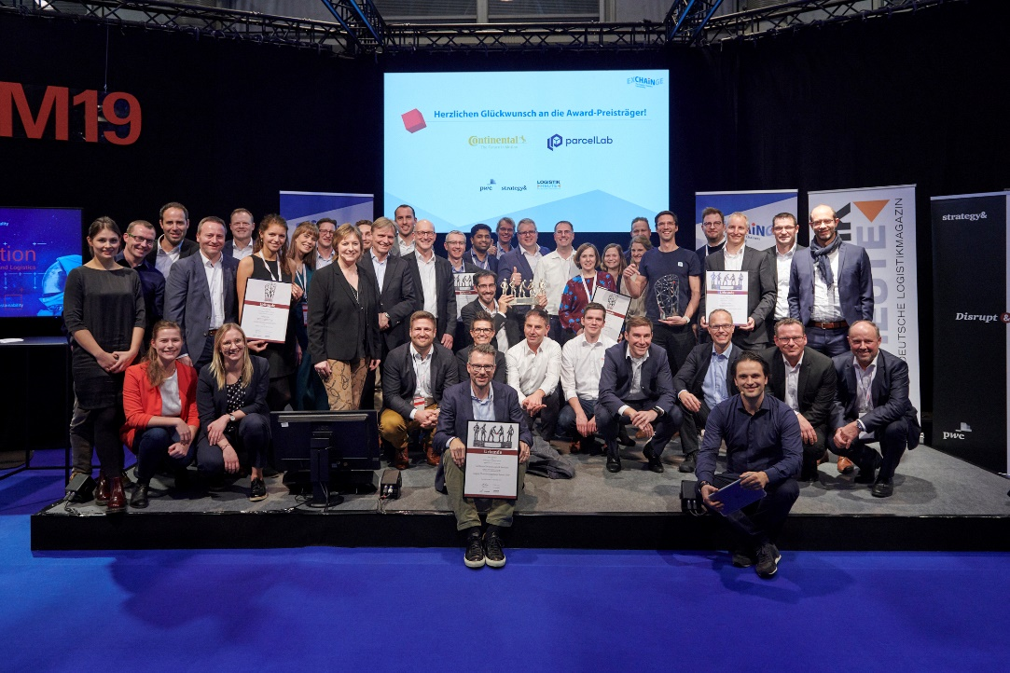

Herzlichen Glückwunsch an die Award-Gewinner Continental und parcelLab wie auch an die weiteren Finalisten Lufthansa Technik Logistik Services, Magazino, Metrilus, Nokia, Robert Bosch und shipcloud, die in den Finalisten-Pitches auf der EXCHAiNGE innovative und in ihrem Feld herausragende Lösungen gezeigt haben.

**Zur EXCHAiNGE**

Zum jährlichen Internationalen Supply-Chain-Gipfel versammeln sich Entscheidungsträger und Meinungsführer aus SCM, Finanzen, Logistik und Einkauf. Vertreten sind Unternehmensvertreter vom Innovation Officer über Business Developer bis zum Supply-Chain-Anwender in operativer Verantwortung aus Konzernwelt, Mittelstand und Start-ups. Sie diskutieren strategische Management 4.0-Themen, u.a. über neue Denkweisen, Geschäftsmodelle und Vernetzung im Rahmen der digitalen Transformation.

Die EXCHAiNGE vermittelt Handlungsstrategien zur digitalen Transformation mit Top-Themen wie Nachhaltigkeit, Kultur und Mindsets, Innovation, Kollaboration, Mobilität, Technologie, Blockchain, Big Data und Künstliche Intelligenz. Die Finalisten der Supply Chain Awards geben tiefgehende Einblicke in herausragende Best Practices.

Die Teilnehmer erhalten wertvolle Anregungen für die Neupositionierung ihrer Unternehmen. Ziel ist, als Treiber von Innovation entscheidende Wettbewerbsvorsprünge zu generieren. Die EXCHAiNGE steht als etablierte Networking-Plattform für den persönlichen Austausch von Erfahrungsberichten, für erhellende Talk-Runden zu künftigen, strategischen Ansätzen für Unternehmen und für die laufende, aktive Einbindung von Teilnehmern zur Reflexion neuer Ideen und Entwicklungen in der Supply Chain.

Der Supply-Chain-Gipfel wird von der Münchner EUROEXPO Messe- und Kongress-GmbH veranstaltet.

**Zur HYPERMOTION**

Hypermotion – Pioneering Mobility & Logistics, 10.-12. November 2020 in Frankfurt am Main

Die Hypermotion bietet als Plattform für Zukunftsthemen mit Fokus auf intelligenten Systemen und Lösungen für Mobilität, Verkehr, Logistik und digitale Infrastruktur einen innovativen Veranstaltungsmix für die Mobility- und Logistik-Szene. Die Veranstaltung, die dieses Jahr zum dritten Mal stattfand, bringt Anbieter und Anwender zusammen, die neue Standards setzen für die Mobilität von morgen. Networking über Verkehrsträger und Systemgrenzen hinweg ist das oberste Ziel. Gesucht werden die Schnittstellen von Mobilität und Logistik. Dabei stehen folgende Fragen im Mittelpunkt: Wie verändern sich die Verkehrs- und Transportsysteme durch Digitalisierung und Dekarbonisierung? Wie können Logistik- und Mobilitätsketten in Smart und Digital Regions individuell und intermodal gestaltet werden?

Sieben miteinander vernetzte Themenbereiche standen 2019 auf der Agenda: Smart & Digital Regions, Data Analytics & Security, Digital & Urban Logistics, Hypermodality (intermodal, multinational, digital), Sustainability, Monitoring & Transparency, Connectivity. Das Teilnehmerspektrum reicht von großen Konzernen über mittelständische Unternehmen und Start-ups bis zu Vertretern aus Wissenschaft, Politik und Verbänden. Das Programm der Hypermotion mit Ausstellung, Konferenzen, Pitches, Workshops und Talks bot zahlreiche Möglichkeiten, um sich mit Experten, Start-ups, künftigen Innovatoren und etablierten Unternehmen auszutauschen und zu vernetzen. Die EXCHAiNGE war erneut Bestandteil der Hypermotion 2019 und ein separat buchbares Event.

**Mehr zur** [**Hypermotion**](http://www.hypermotion-frankfurt.com)

**Zur EUROEXPO Messe- und Kongress-GmbH**

Die EUROEXPO Messe- und Kongress-GmbH wurde 1996 gegründet und hat ihren Sitz in München. Sie ist Veranstalterin der jährlich stattfindenden LogiMAT – Internationale Fachmesse für Intralogistik-Lösungen und Prozessmanagement in Stuttgart sowie der TradeWorld – Die Kompetenzplattform für Handelsprozesse. Seit 2014 veranstaltet die EUROEXPO gemeinsam mit der Landesmesse Stuttgart die LogiMAT China in Shanghai parallel zur transport logistic China. 2020 findet erstmals die LogiMAT | Intelligent Warehouse in Bangkok mit Fokus auf den südostasiatischen Markt statt.

Zudem veranstaltet die EUROEXPO die Konferenz „EXCHAiNGE – The Supply Chainers Community“. Der Internationale Supply-Chain-Gipfel, der 2019 zum siebten Mal stattfand, richtet sich an Entscheidungsträger aus SCM, Finanzen, Logistik und Einkauf aus Start-up, Mittelstand und der Konzernwelt. Außerdem bietet die EUROEXPO als Dienstleister die Ausrichtung von B2C- und B2B-Veranstaltungen an, wie beispielsweise die Organisation und Durchführung der LOGISTIK HEUTE-Veranstaltungsreihe.

Weitere Informationen: [www.euroexpo.de](http://www.euroexpo.de)